

Министерство образования и молодежной политики Свердловской области
ГАПОУ СО «Екатеринбургский колледж транспортного строительства»

Отчёт по практическому заданию № 5.2
Вариант 7. Приложение «Кинопоиск»

Выполнил: Трембач В.Е.
Группа: ПР-31
Преподаватель: Мирошниченко Г.В.

2026

Содержание
1. Разработка мобильного приложения в соответствии с вариантом 3
1.1Описание задачи 3
1.2Структура проекта 4
1.3 Описание разработанных функций 6
1.4 Алгоритм решения 6
1.5 Используемые библиотеки 9
1.6 Тестовые случаи 9
1.7 Используемые инструменты 10
1.8 Описание пользовательского интерфейса 10
1.9 Приложение (pr screen экранов) 10

1. Разработка мобильного приложения в соответствии с вариантом

Описание задачи
Разработать мобильное приложение «Кинопоиск» в Android Studio в соответствии с Вариантом № 7. Приложение должно запрашивать информацию о фильмах через API (Кинопоиск), сохранять данные в базу данных ROOM и SharedPreferences в формате JSON.

Структура проекта
Описание компонентов структуры (рисунок 1):
manifests/AndroidManifest.xml - главный конфигурационный файл. Содержит разрешение android.permission.INTERNET для запросов к API и регистрирует MainActivity.
java/com/example/pr_3kurs_5_2_v7_trembachvaleria/ - папка с исходным кодом на Kotlin:
- MainActivity.kt - хост-активность. Управляет переключением фрагментов. При запуске проверяет авторизацию и открывает либо WelcomeFragment, либо SearchFragment.
- WelcomeFragment.kt - экран авторизации. Содержит 3 поля (логин, пароль, повтор пароля) и 2 кнопки («Войти», «Зарегистрироваться»). Проверяет на пустоту и совпадение паролей.
- SearchFragment.kt - экран поиска. Выполняет два запроса к API: сначала поиск фильма по названию (получение ID), затем запрос деталей по ID (получение режиссёров и актёров).
- FavoritesFragment.kt - экран избранного. Читает данные из ROOM и выводит список сохранённых фильмов.
- Movie.kt - модель данных (@Entity) для ROOM (название, год, режиссёр, актёры, а также логин пользователя, добавившего фильм, для разделения списков избранного).
- MovieDao.kt - интерфейс доступа к БД (@Dao).
- MovieDatabase.kt - класс базы данных (@Database).
- MovieRepository.kt - репозиторий для работы с БД.
- PrefsHelper.kt - класс для работы с SharedPreferences и Gson (сохранение логина/пароля в JSON).
- KinopoiskResponse.kt - модель ответа от API (DTO).
res/layout/ - папка с разметками: activity_main.xml (контейнер), fragment_welcome.xml, fragment_search.xml, fragment_favorites.xml.
res/drawable/button.xml - стиль кнопок.
res/values/ - строки, цвета, темы.

Gradle Scripts/build.gradle.kts - файл конфигурации сборки с подключёнными библиотеками (Gson, Volley, Room, KSP).
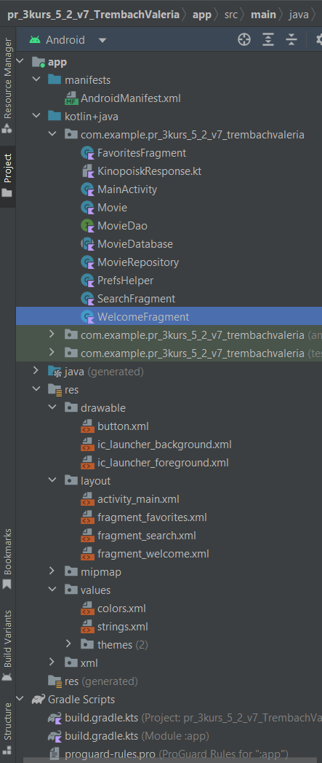
Рисунок 1. Структура решений

1.3 Описание разработанных функций
Методы проекта:
MainActivity.kt:
- onCreate(savedInstanceState: Bundle?) - установка разметки, проверка isLoggedIn() и переход на нужный фрагмент.
- goToWelcome(), goToSearch(), goToFavorites() - методы для переключения фрагментов.
- replaceFragment(fragment: Fragment) - приватный метод для замены фрагмента через FragmentManager.
WelcomeFragment.kt:
- onCreateView(...) - надувание разметки fragment_welcome.xml.
- onViewCreated(view, savedInstanceState) - обработка кнопок. «Войти»: проверка на пустоту, проверка совпадения с сохранёнными данными. «Зарегистрироваться»: проверка на пустоту, проверка совпадения паролей, сохранение в SharedPreferences через PrefsHelper.saveUser().
SearchFragment.kt:
- onCreateView(...) - надувание разметки.
- onViewCreated(...) - обработка кнопки «Найти». Вызывает searchMovieId(), затем getMovieDetails(). Обработка кнопки «Сохранить» (добавление в ROOM) и «Избранное» (переход).
- searchMovieId(query: String, onResult: (MovieDto?) -> Unit) - GET-запрос к API через Volley для поиска фильма по названию. Парсинг через Gson.
- getMovieDetails(movieId: Int, onResult: (String, String) -> Unit) - GET-запрос по ID фильма. Извлекает режиссёров и актёров из списка persons.
FavoritesFragment.kt:
- onCreateView(...) - надувание разметки.
- onViewCreated(...) - программное создание списка TextView для каждого фильма.
Обработка нажатия на фильм (выделение выбранного элемента, сохранение его ID в selectedMovieId). Обработка кнопки «Удалить» - вызов диалогового окна для подтверждения удаления, и вызов repository.deleteById() при подтверждении.
Movie.kt: data class Movie с @Entity (id, title, year, director, actors).
MovieDao.kt: @Query("SELECT * FROM Movie WHERE userLogin = :login") - получение фильмов только текущего пользователя. @Query("DELETE FROM Movie WHERE id = :id") - удаление фильма по его ID.
MovieRepository.kt: методы getAll() и insert().
PrefsHelper.kt: saveUser(), getLogin(), getPassword(), isLoggedIn(). Использует Gson для сериализации Map в JSON.

1.4 Алгоритм решения
Алгоритм работы приложения в виде блок-схемы (рисунок 2).
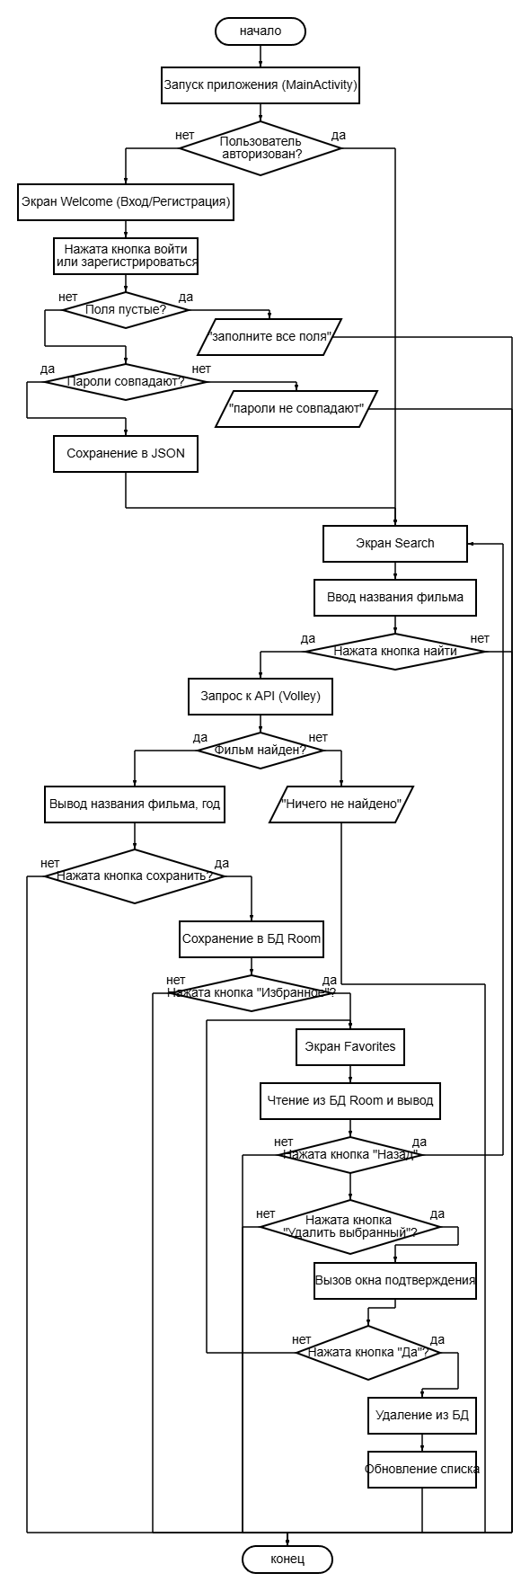
Рисунок 2. Блок-схема

1.5 Используемые библиотеки
- androidx.appcompat:appcompat:1.6.1 - поддержка AppCompat.
- androidx.constraintlayout:constraintlayout:2.1.4 - гибкая разметка.
- com.google.android.material:material:1.9.0 - Material Components.
- com.google.code.gson:gson:2.10.1 - сериализация/десериализация JSON.
- com.android.volley:volley:1.2.1 - HTTP-библиотека для сетевых запросов.
- androidx.room:room-runtime:2.5.2, room-ktx:2.5.2 - библиотека Room для работы с SQLite.
- KSP (Kotlin Symbol Processing) - генерация кода для Room.

1.6 Тестовые случаи
Экран авторизации:
- Пустые поля: нажатие «Войти» - «Введите логин и пароль!».
- Регистрация с разными паролями: - «Пароли не совпадают!».
- Успешная регистрация: - Toast «Регистрация успешна!».
- Неверный пароль: - «Неверный логин или пароль!».
Экран поиска:
- Пустое поле поиска: - Toast «Введите название».
- Корректный фильм: - в Logcat появляется JSON, на экране отображаются название, год, режиссёр, актёры.
- Сохранение: - Toast «Сохранено!», запись появляется в ROOM.
Экран избранного:
- Пустая БД: - «Список пуст».
- Есть записи: - вывод списка с режиссёром и актёрами.
- Нажатие на фильм (он выделяется цветом) - нажатие «Удалить выбранный» - появление окна подтверждения - нажатие «Да» - Toast «Фильм удален», список обновляется.

1.7 Используемые инструменты
- Язык программирования: Kotlin.
- Среда разработки: Android Studio.
- Фреймворк: Android SDK (Compile SDK 34, Target SDK 34), сборщик Gradle.
- Сетевой API: Кинопоиск (https://kinopoisk.dev/).
- База данных: SQLite через Room.
- Система контроля версий: Git.

1.8 Описание пользовательского интерфейса
Основные элементы в приложении:
- EditText - ввод логина, пароля, повтора пароля, названия фильма.
- AppCompatButton - «Войти», «Зарегистрироваться», «Найти», «Сохранить», «Избранное», «Назад».
- TextView - вывод ошибок (textError), результата поиска (textResult), списка избранного (textList).
- LinearLayout - основной контейнер.
- FrameLayout - контейнер для фрагментов в MainActivity.
- ScrollView - прокрутка списка избранного.
- Toast - всплывающие сообщения.
- AlertDialog - всплывающее окно для подтверждения удаления фильма.
- LinearLayout (listContainer) - динамический контейнер на экране избранного, в который программно добавляются текстовые блоки (TextView) для каждого фильма.

1.9 Приложение (pr screen экранов)
Снимки экранов приложения (рисунки 3-18).
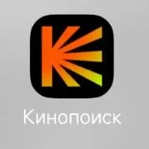
Рисунок 3. Иконка приложения
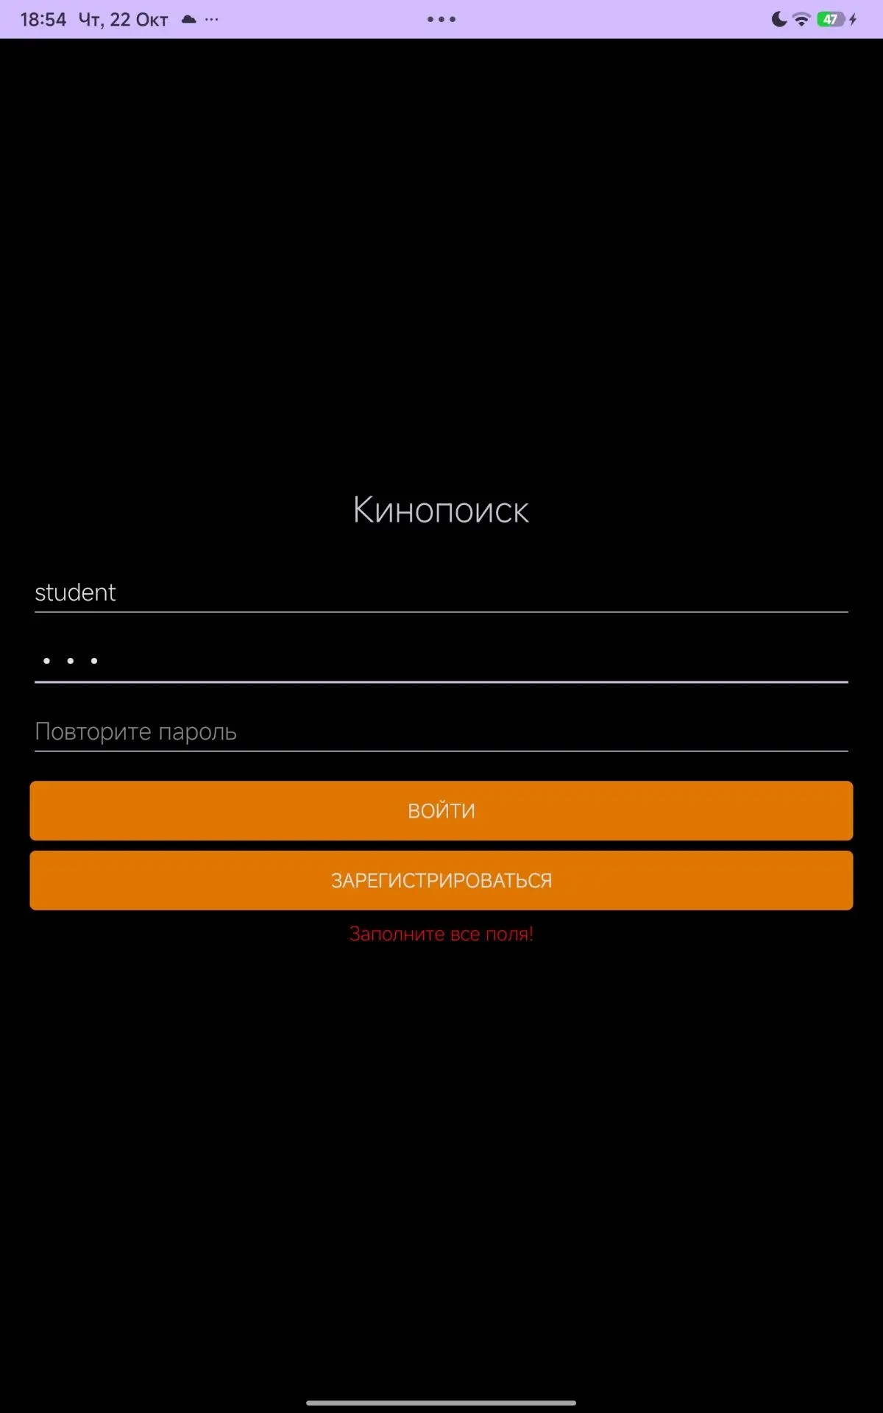
Рисунок 4. Экран «Welcome Screen»
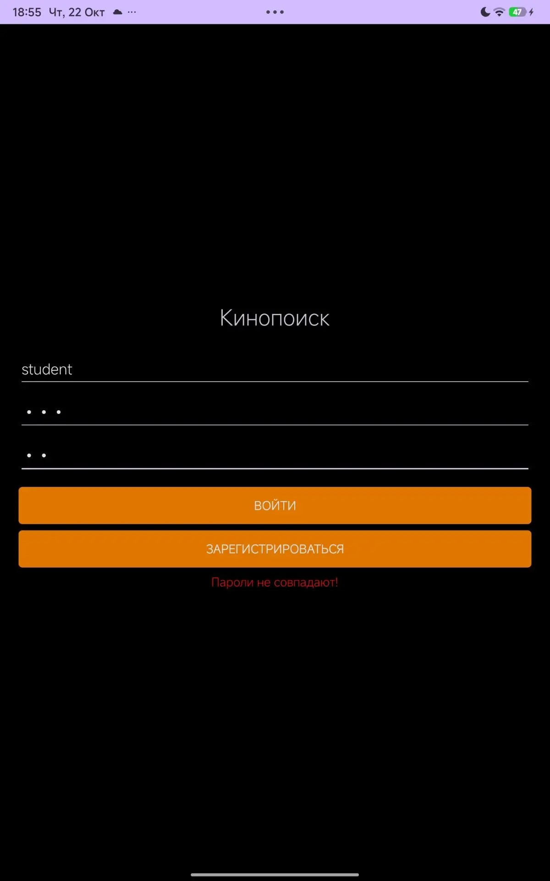
Рисунок 5. Экран «Welcome Screen»
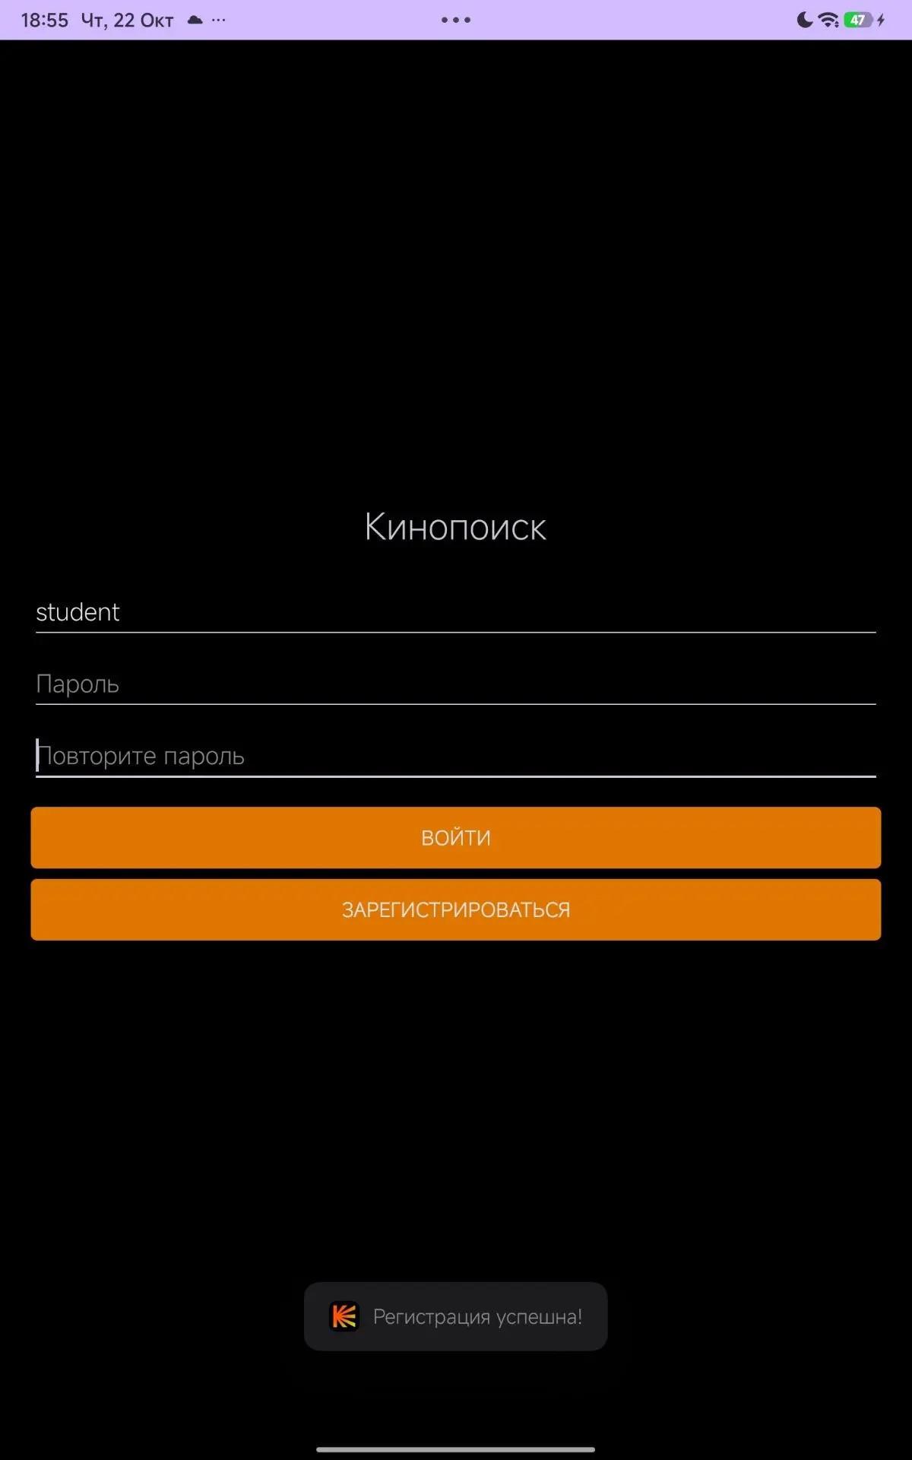
Рисунок 6. Экран «Welcome Screen»
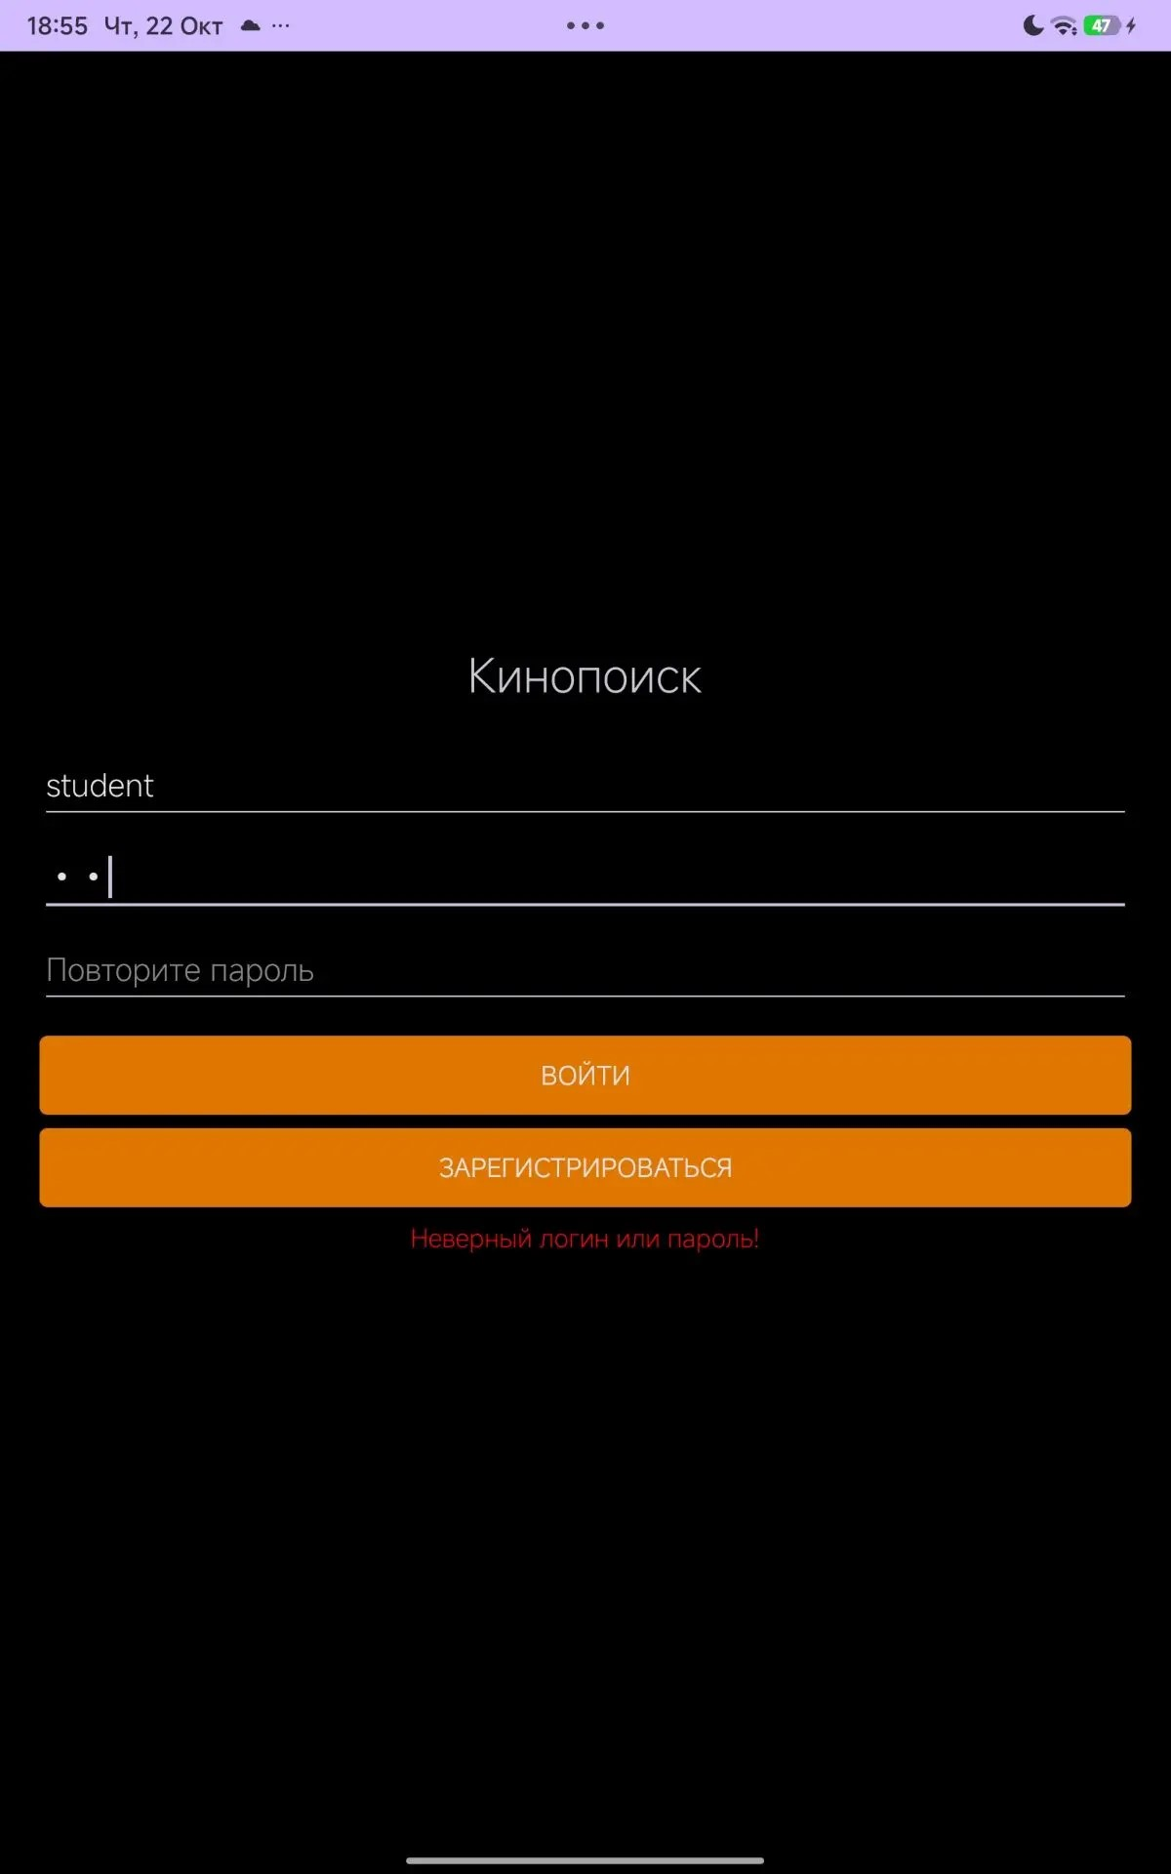
Рисунок 7. Экран «Welcome Screen»
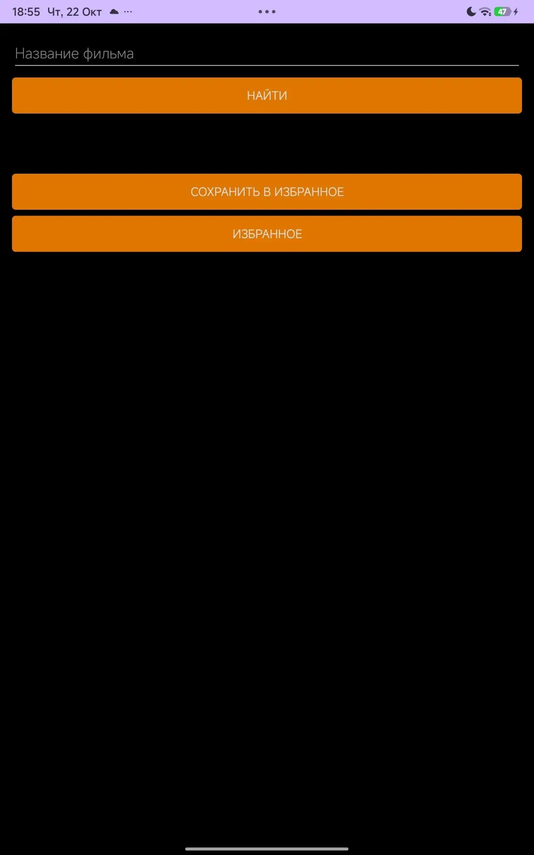
Рисунок 8. Экран «Search Screen»
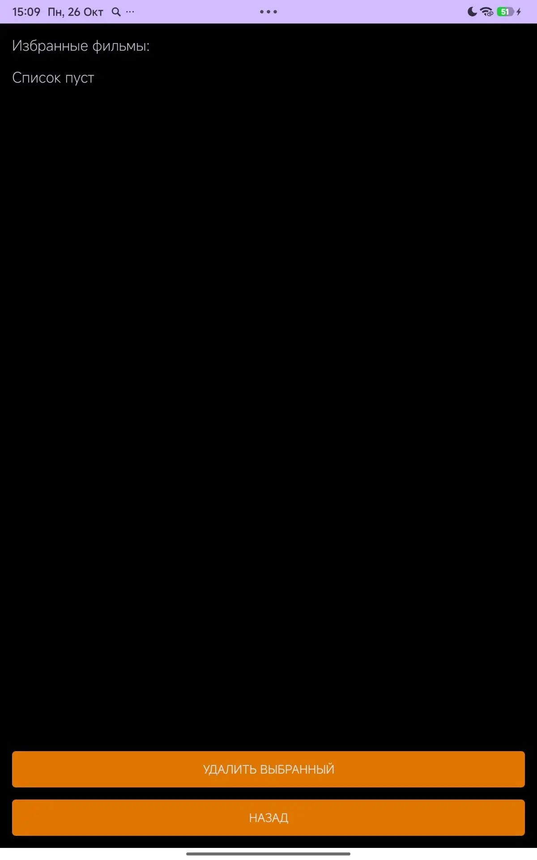
Рисунок 9. Экран «Favorites Screen»
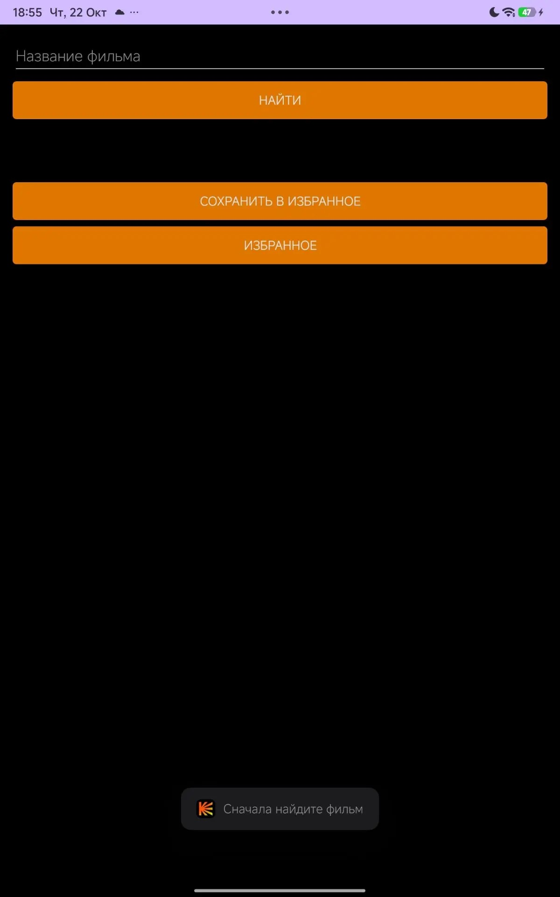
Рисунок 10. Экран «Search Screen»
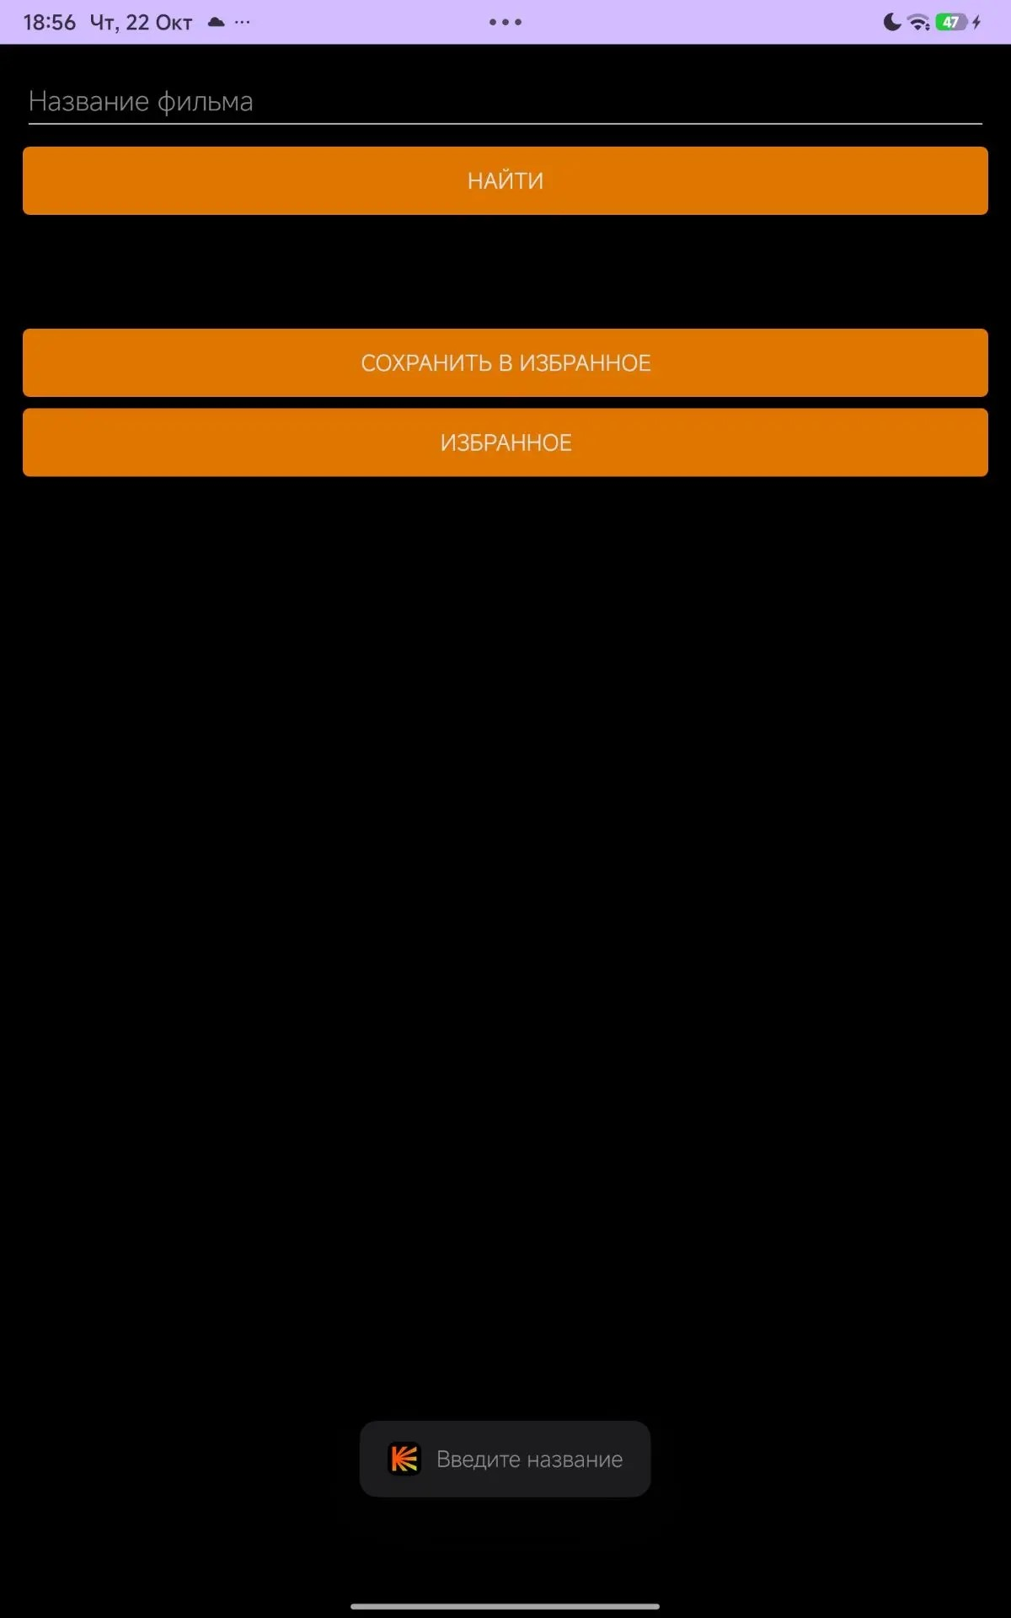
Рисунок 11. Экран «Search Screen»
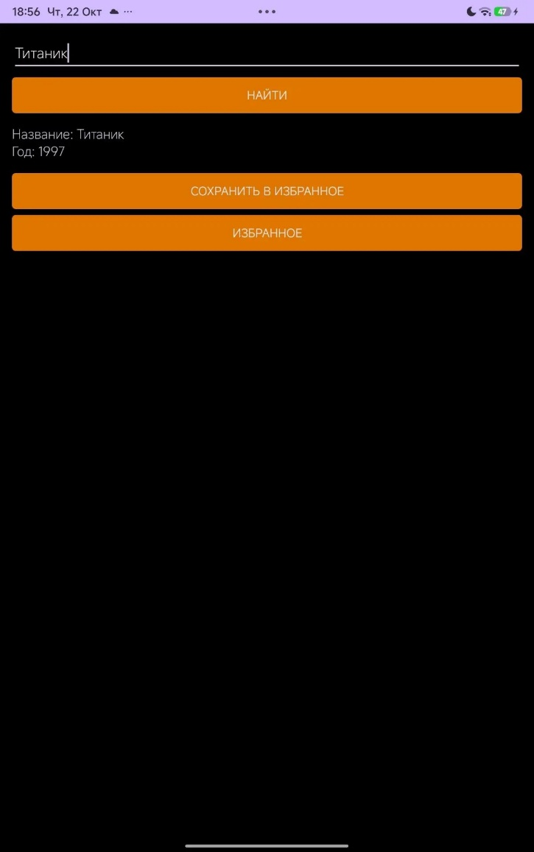
Рисунок 12. Экран «Search Screen»
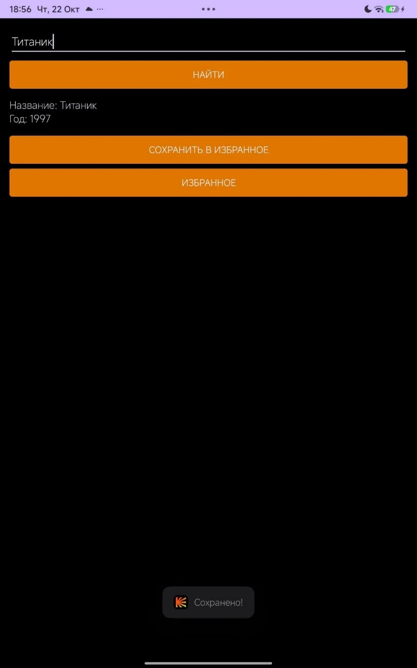
Рисунок 13. Экран «Search Screen»
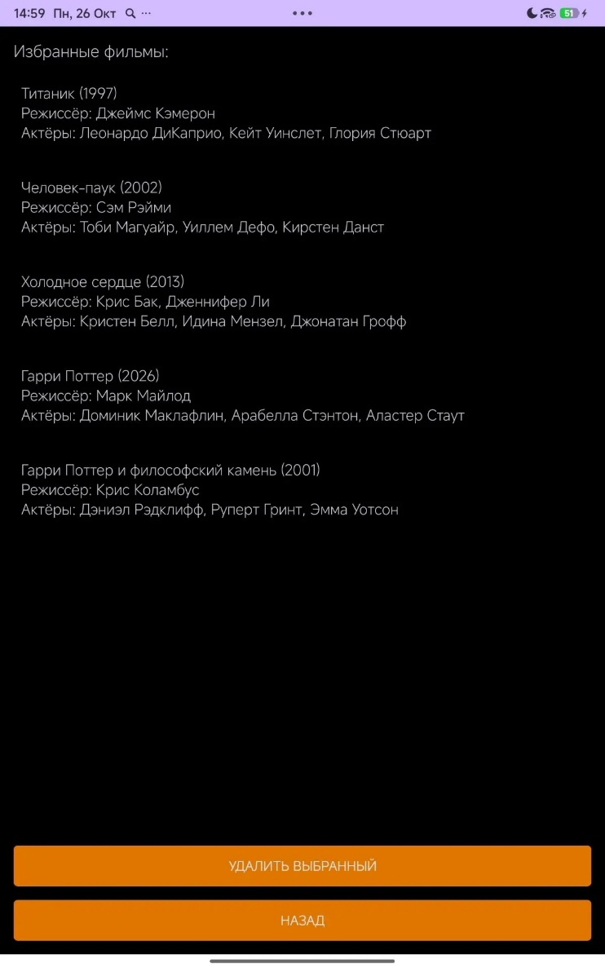
Рисунок 14. Экран «Favorites Screen»
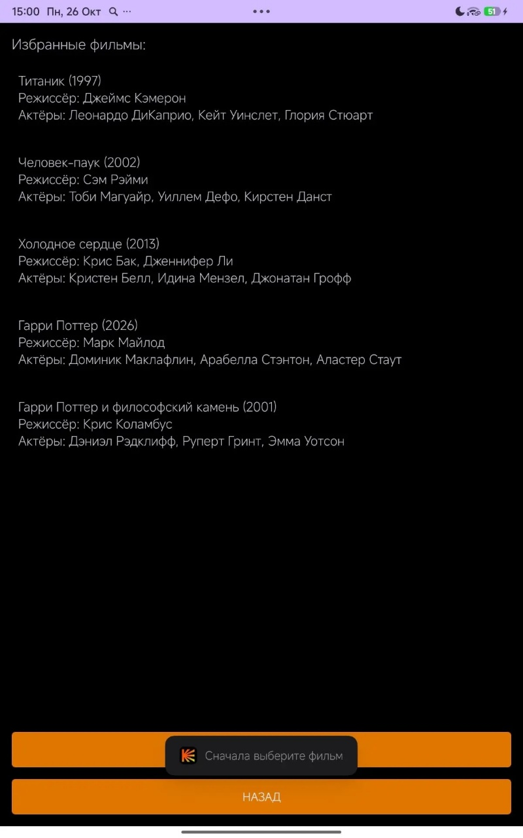
Рисунок 15. Экран «Favorites Screen»
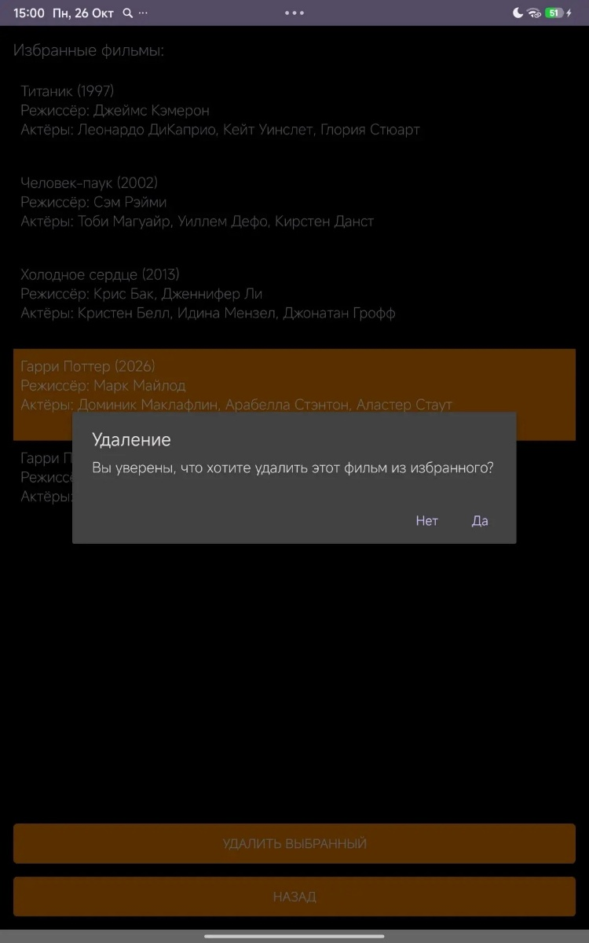
Рисунок 16. Экран «Favorites Screen»
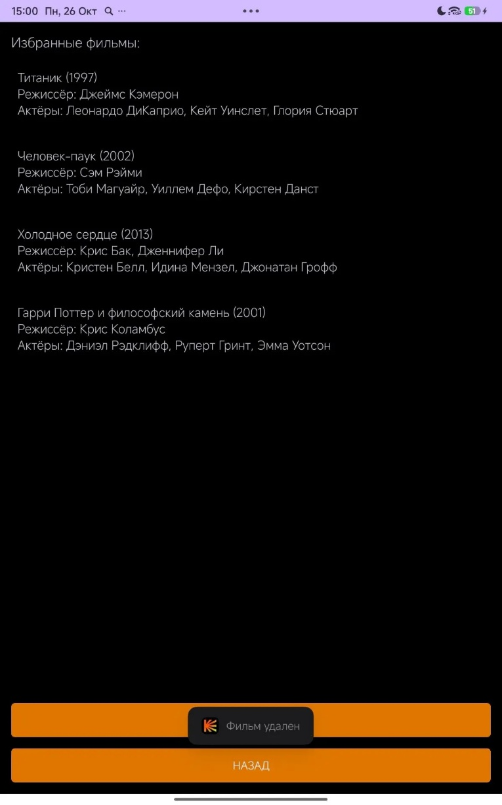
Рисунок 17. Экран «Favorites Screen»

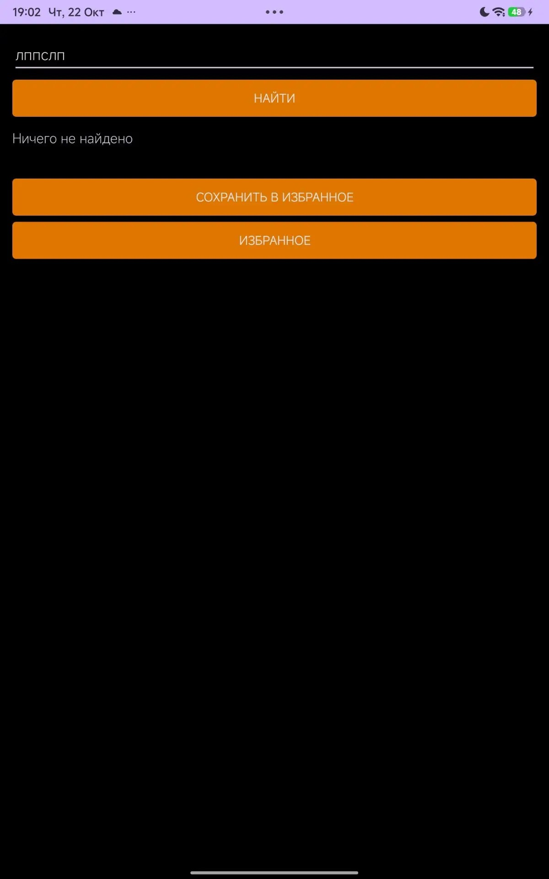
Рисунок 18. Экран «Search Screen»

